

Câmara Municipal de Sete Lagoas - MG
Gabinete do Vereador Beto do Açougue

REQUERIMENTO Nº /2020

SENHOR
CLÁUDIO NASCIF GONÇALVES
PRESIDENTE DA CÂMARA MUNICIPAL DE
SETE LAGOAS-MINAS GERAIS

Senhor Presidente,

O Vereador que este subscreve, requer, que ouvida a casa e após os tramites regimentais, seja enviada correspondência à Secretaria de Meio Ambiente para que mova ações no sentido de promover campanha de conscientização quanto a preservação das abelhas.

JUSTIFICATIVA:

A função principal, ou mais explorada, das abelhas é a da polinização. O papel das abelhas neste processo é crucial, já que se descobriu que cerca de 2% das abelhas selvagens do planeta são responsáveis pela polinização de 80% das culturas mundiais. Necessário que seja realizada campanha de conscientização quanto a necessidade de preservação das abelhas em nosso município.

Sete Lagoas, 10 de setembro de 2020.
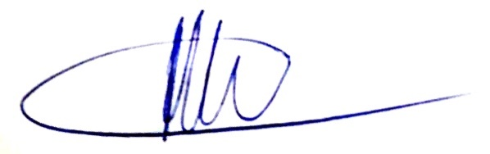

Albertinho José da Fonseca
(Beto do Açougue)
VEREADOR PSD

